“año de la recuperación y consolidación de la economía peruana”
El Collao - Ilave, 18 de marzo del 2025

OFICIO N° 003-2025-DREP/UGELC/ IEI 311/M.

SEÑOR : Dra. Norca Belinda Ccori Toro.

DIRECTOR DE LA UGEL EL COLLAO.

ASUNTO : Inicio de año escolar 2025 de la I.E.I. 311 Maquercota

Es grato dirigirme a usted, con la finalidad de poner de su conocimiento que el día lunes 17 del mes de marzo del presente año 2025, en la Institución Educativa Inicial N° 311 “Maquercota”, de la ciudad de Pilcuyo- collao se realizó la apertura del año escolar 2025, cumpliendo así las normas establecidas para el buen inicio del año escolar, para lo cual adjunto la copia de acta de dicho acto.

Aprovecho la ocasión y expresarle las consideraciones de mi mayor estima personal

Atentamente,

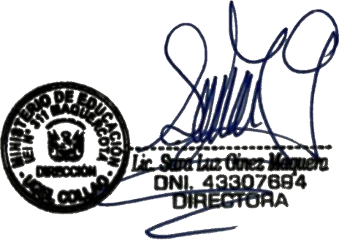
“año de la recuperación y consolidación de la economía peruana”





